

Activae: Plataforma para la Gestión Y Consumo de Activos Digitales
Manual de usuario

CENATIC, 2010 ©
Esta obra está bajo una licencia
Reconocimiento 3.0 España
de Creative Commons.

Para ver una copia de esta licencia, visite http://creativecommons.org/licenses/by/3.0/es/
o envíe una carta a

Creative Commons,
171 Second Street, Suite 300,
San Francisco, California 94105, USA.
Índice
1 Introducción 5
2 Perfiles y roles 6
2.1 Introducción 6
2.2 Roles básicos 7
2.2.1 Rol consumidor 7
2.2.2 Rol creador 7
2.2.3 Rol publicador 8
2.2.4 Rol editor 8
2.2.5 Rol administrador 8
2.3 Operativa básica 9
3 Primeros pasos 10
3.1 Acceso al sistema 10
3.2 Funcionalidad común 11
4 Subsistemas 16
4.1 Subsistema de consumo 16
4.1.1 Favoritos 17
4.1.2 Búsqueda de activos 19
4.1.2.1 Búsquedas por texto libre 19
4.1.2.2 Búsquedas cuadráticas 20
4.1.3 Estadísticas 25
4.2 Subsistema de creación 27
4.2.1 Activos 28
4.2.1.1 Creación de activos 30
4.2.1.2 Evolución de activos 36
4.2.1.3 Eliminación de activos 36
4.2.1.4 Edición de activos 37
4.2.1.5 Gestión de permisos de los activos 39
4.2.2 Colecciones 39
4.2.2.1 Eliminación de colecciones 40
4.2.2.2 Creación de colecciones 41
4.2.2.3 Edición de colecciones 42
4.2.2.4 Consulta de metadatos 44
4.2.2.5 Gestión de permisos de las colecciones 45
4.3 Subsistema de publicación 46
4.3.1 Publicación 46
4.3.2 Transcodificación 48
4.4 Subsistema de edición 50
4.5 Subsistema de administración 54
Apéndice 1: Definición de permisos ACL 55
Apéndice 2: Subconjunto de metadatos DCMI 59

Introducción
La plataforma Activae es extremadamente flexible y configurable, por lo que la experiencia de uso del sistema no tiene por qué ser la misma para todos los usuarios. Esto es así por diseño, ya que los usuarios pueden tener distintos perfiles, cada uno de ellos interesados únicamente en determinados subsistemas de Activae.

Este manual cubre los diferentes grupos de funcionalidades ofrecidas por la plataforma. Tanto la funcionalidad expuesta a cada usuario como el flujo de trabajo específico depende en gran medida de cómo se haya configurado el sistema y de qué perfiles de usuario estén dados de alta.

Perfiles y roles

Introducción
Un perfil de usuario se corresponde con el tipo de usuario de negocio que ha de hacer uso de la aplicación, y está compuesto por uno o varios de los roles básicos de usuario contemplados por la plataforma. Cada uno de estos roles tiene acceso a ciertos subsistemas o partes de la funcionalidad total de la aplicación.

La funcionalidad expuesta a un perfil concreto se corresponde a la suma de de las funcionalidades disponibles para cada uno de sus roles constituyentes.

Los roles básicos de Activae son:
- Consumidor
- Creador
- Publicador
- Editor
- Administrador

Es importante conocer someramente las características que definen cada uno de estos roles, puesto que cada uno de ellos se asocia a subsistemas concretos de Activae.
De cara al usuario final lo realmente interesante es el perfil de negocio asociado su cuenta de usuario, ya que éste es el que determinará su nivel de acceso a la funcionalidad de Activae, así como el flujo de trabajo al que estará sometido. Dicho perfil es configurable, por lo que el manual debe cubrir los bloques básicos para proporcionar una visión global completa. La alternativa a esto sería limitar la documentación a casos demasiado concretos como para que fuesen realmente útiles.

Roles básicos

Rol consumidor
En líneas generales, los consumidores son aquellos usuarios capaces de consultar los activos contenidos en la plataforma de gestión documental.

Rol creador
Los activos y colecciones de activos son introducidos por los usuarios de tipo creador, que les asocian los metadatos básicos. Una vez creados, los activos pasan a formar parte de Activae pero no están disponibles para su consumo por el grueso de los usuarios.

Rol publicador
Para que un activo de la plataforma sea accesible a los usuarios, éste debe ser validado o publicado por un usuario de tipo publicador. Una vez hecho esto, el activo será accesible por los usuarios de tipo consumidor.

Rol editor
Independientemente de este flujo de los activos, los usuarios de tipo editor podrán modificar ciertos metadatos sin afectar a la disponibilidad del activo. Esto es, la modificación no afectará al estado de publicación de un activo, que seguirá siendo público o no público independientemente de la acción del editor.

Rol administrador
Por último, el rol administrador es el que permite llevar a cabo tareas de gestión de la propia plataforma. La exposición en detalle de dichas tareas administrativas quedan fuera del alcance de esta guía, por lo que aquí se tratarán todos los subsistemas menos ese.
Dicho subsistema merece una guía independiente por sí solo, por lo que para conocerlo en detalle se recomienda consultar el documento creado al efecto, “Manual de instalación y administración”.

Operativa básica
A modo de resumen, la interacción del usuario con Activae vendrá absoluta y totalmente condicionada por los roles que compongan el perfil asociado a su usuario. El siguiente diagrama esquematiza la interacción con los activos en función de los roles del sistema.
Edición
Publicación
Búsqueda
Consumo
Ingesta
¿Cumplimentado?
¿Encontrado?
¿Modificado?
No público
Público
Almacén
¿Público?
SI
SI
SI
SI
NO
NO
NO
NO
CONSUMIDOR
CREADOR
EDITOR
PUBLICADOR

Independientemente de esto, cada uno de los subsistemas que integran la plataforma impondrá un workflow distinto a los usuarios en función de los perfiles de negocio concretos.

Primeros pasos

Acceso al sistema
El primer paso para utilizar Activae es acceder al sistema. Para ello hay que visitar la URL en la que esté instalado, e introducir los datos de acceso.

Para nuestro ejemplo supondremos que Activae ha sido configurado en http://activae.org

Al acceder a dicha URL se presenta el formulario de acceso.
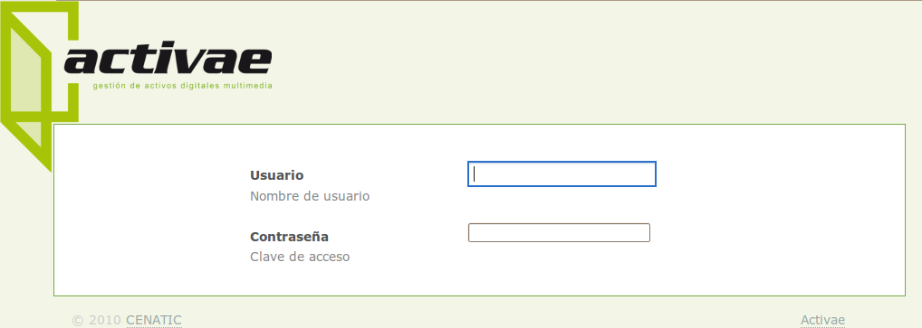
Una vez introducida un combinación válida de usuario y contraseña, se dará paso a la página de inicio de la aplicación. En ella aparece el menú de opciones, que contendrá unos u otros apartados según los roles que compongan el perfil del usuario.

Funcionalidad común
Una vez que han accedido al sistema todos los usuarios pueden hacer dos cosas, independientemente del perfil que tengan y de los roles que compongan dicho perfil:

- Capacidad de salir del sistema
- Capacidad para editar sus datos de usuario

A estas funciones se accede a través de los controles de usuario, que siempre se encuentran en el grupo superior de la funcionalidad proporcionada por el menú de la aplicación.

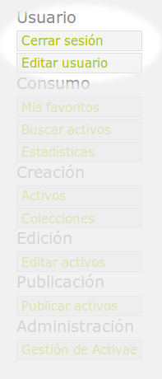

La primera función, “Cerrar sesión”, sirve para finalizar la sesión activa, impidiendo de ese modo que se siga trabajando con Activae a menos que se vuelvan a introducir los datos de acceso.
NOTA: Una vez que se ha terminado de trabajar con Activae, se recomienda encarecidamente proceder a cerrar la sesión activa. Esto es especialmente necesario si se trabaja en un equipo compartido, ya que si se abandona con una sesión activa será posible para cualquiera hacerse pasar por nosotros e incluso cambiar nuestros datos de acceso.

La segunda función, “Editar usuario”, permite modificar los datos del propio usuario.
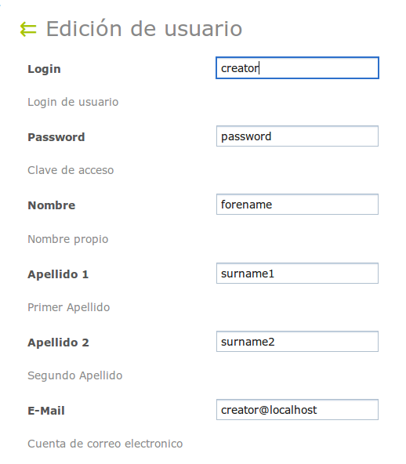

Los datos se envían y actualizan según se van rellenando los campos, por lo que el procedimiento no tienen ninguna complicación. Normalmente aparecerá una notificación en pantalla durante el tiempo que tarden en enviarse los datos, aunque lo habitual es que la transferencia sea tan rápida que apenas sea perceptible.

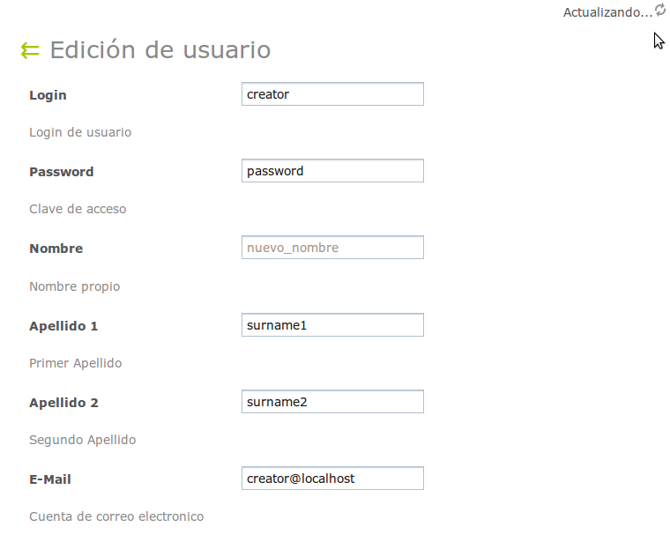
Como se puede observar, la notificación aparecer en la esquina superior derecha. Durante ese tiempo, el campo que está siendo transferido aparecerá sombreado, impidiendo su edición hasta que se haya realizado la actualización. En la imagen superior, el campo bloqueado es el nombre propio del usuario. Sin embargo este bloqueo no será impedimento para modificar el resto de los campos de forma paralela.

El único caso en que no se actualizará alguno de los los datos será cuando éste no sea válido, en cuyo caso el usuario será notificado para que proceda a introducirlo de nuevo.

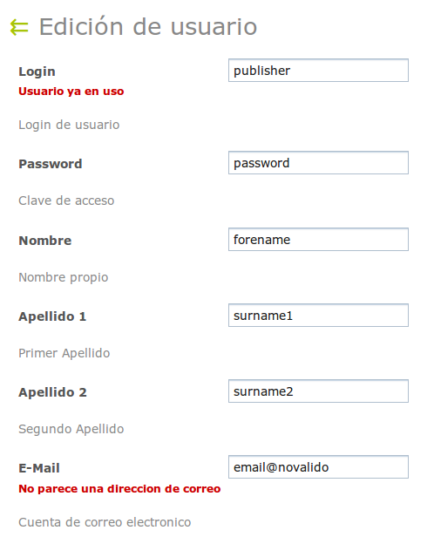

La misma operativa se aplica a lo largo de toda la plataforma. Los envíos bloquean temporalmente los campos modificados para garantizar la coherencia, y siempre que sea necesario son validados. En caso de no cumplir alguno de los requisitos, se notifica en pantalla de manera automática, exactamente de la misma manera en que se ha indicado durante el proceso de edición de los datos de usuario.

NOTA: Si se cambian los datos de acceso, nombre de usuario y contraseña, la sesión de Activae dejará de ser válida, por lo que se cualquier subsiguiente interacción con el sistema requerirá
volver a facilitar los nuevos datos.

Aparte de las funcionalidades comunes expuestas en este punto, lo que un usuario dado pueda o no hacer vendrá determinado exclusivamente por el número de subsistemas de Activae a los que tenga acceso, que se corresponden íntimamante con los roles básicos que posea su perfil. La única manera de poder acceder a todos y cada uno de los subsistemas, y por tanto a todas las funcionalidades ofrecidas por la plataforma Activae, será contando con un perfil que amalgame todos los roles simultáneamente.

Subsistemas

Subsistema de consumo
Este es el subsistema accesible por los usuarios consumidores. Lo más habitual es que todos los perfiles cuenten con la capacidad de acceder a este subsistema, aunque es posible para el administrador de la plataforma configurar perfiles sin ella. Es muy sencillo determinar si se tiene la posibilidad de utilizar este subsistema, puesto que el menú lateral contará con el módulo de “Consumo” así como las tareas asociadas a éste.

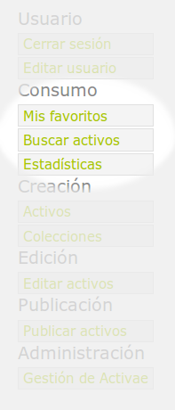

Los usuarios consumidores tienen la consulta y consumo de activos restringida inicialmente a aquellos activos que sean públicos. Si contasen con acceso a otros subsistemas, la lista de activos podría verse ampliada con aquellos activos accesibles por dichos subsistemas.

El módulo de consumo brinda acceso a tres secciones de la aplicación:

- Favoritos
- Búsqueda de activos
- Estadísticas

Favoritos
Mediante el uso de “Mis favoritos” proporciona acceso a aquellos activos que hallan sido marcados como favoritos previamente. Esto es útil para localizar rápidamente los activos que hallan resultado de interés en alguna sesión de trabajo previa. Dado que un usuario recién creado no habrá tenido ocasión de marcar ningún activo, el listado estará vacío inicialmente.
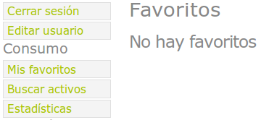

Cuando existan activos favoritos, se mostrarán con una vista resumen que permitirá la consulta y descarga de manera inmediata.
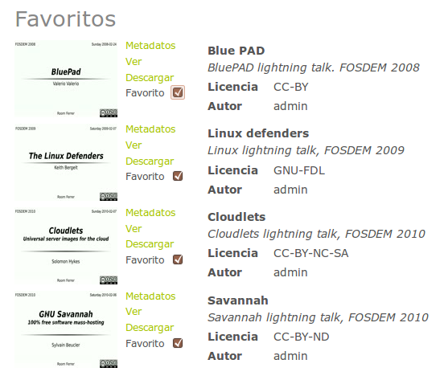

La casilla “Favorito” permite marcar o desmarcar el activo en todo momento, añadiéndolo a la lista de favoritos o eliminándolo de ella respectivamente.

Para los usuarios con rol 'Creador', resulta especialmente recomendable marcar como favoritos todos aquellos activos con los que se vaya a trabajar. Esto es así porque durante la fase de creación se tiene acceso directo a los activos favoritos, lo cual facilita el proceso.

Búsqueda de activos
Mediante el uso de “Buscar activos” es posible localizar activos. Se pueden llevar a cabo búsquedas de dos tipos:

Búsquedas por texto libre
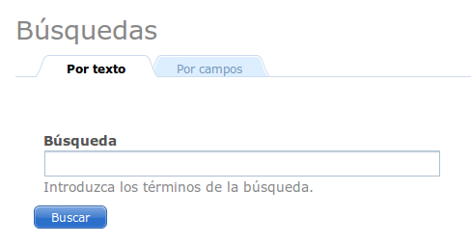
Son las más simples e intuitivas, ya que se realizan a través del uso de palabras clave.

NOTA: La búsqueda por texto plano busca las cadenas en el nombre del creador, publicador, colección, título, tema y descripción. Se aceptan modificadores lógicos como +, -, ~, etc.
NOTA: Las siguientes restricciones se aplican a las búsquedas por texto plano:
- Por defecto, si un término de la búsqueda aparece en más del 50% de las filas, MySQL no devolverá resultados.
- Por defecto, la cadena de búsqueda debe tener al menos 4 caracteres y no más de 254.

Búsquedas cuadráticas
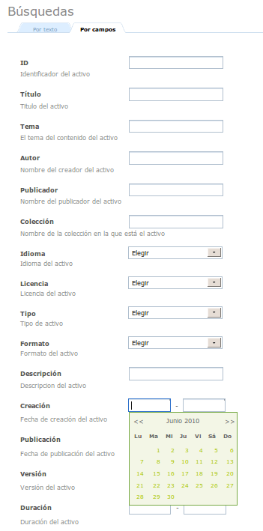
Son más potentes ya que permiten discriminar más al recurrir a un formulario exhaustivo para buscar por campos concretos.
La búsqueda se puede hacer en base a cualquiera de los metadatos asociados a los activos e incluso para rangos de valores (activos de determinada duración o con fecha perteneciente a un determinado intervalo, por ejemplo).

Naturalmente los datos introducidos son validados para asegurar que cumplan los requisitos de forma adecuados. También se facilita la introducción de datos al utilizar listas desplegables para aquellos valores conocidos por el sistema, o al facilitar la introducción de fechas mediante el uso de calendarios que se despliegan automáticamente al ir a rellenar un campo de ese tipo.
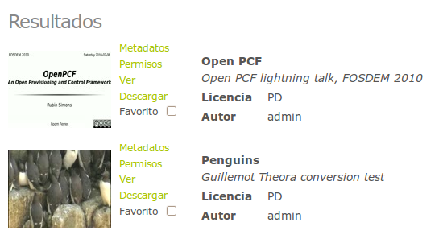
Los activos hallados como resultado de una búsqueda se muestran con una vista resumen, en la cual aparecen datos básicos sobre el activo (título, autor, licencia y un extracto de su descripción), una vista en miniatura propia (en caso de activos con contenido visual), y un panel de acciones realizables sobre el activo. En caso de tener un elevado número de resultados, se mostrarán adecuadamente paginados para permitir una cómoda navegación.
El número de acciones que aparece en el panel de acciones puede variar en función de que estas sean o no aplicables.
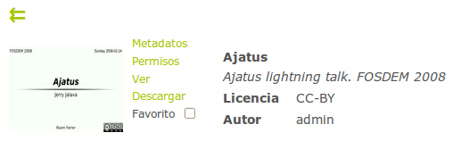

El listado incluye, aunque no está limitado a, las siguiente opciones:
- Metdatos: Permite consultar los metadatos asociados a un activo concreto, lo cual incluye la descripción del activo, la fecha de creación, la duración del activo (para el caso de archivos de carácter musical, por ejemplo), etc. El número de metadatos puede variar en función del tipo de activo del que se trate.
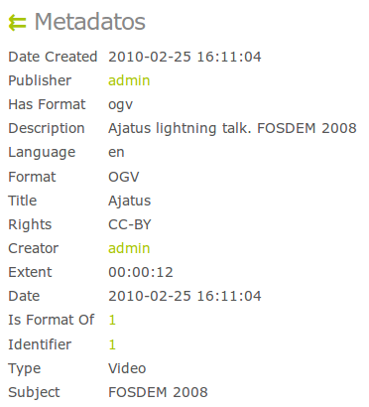

Cuando se trate de una colección de varios activos, los metadatos serán los correspondientes a todos los activos que la integren.
NOTA: Los metadatos asociados a los activos y colecciones son un subconjunto del estándar DCMI, lo cual garantiza la interoperabilidad y soporte de un amplio abanico de propósitos y modelos de negocio. Para ver el listado completo soportado por Activae, consúltese el “Apéndice 2: Subconjunto de metadatos DCMI”.

- Descargar: Cuando el activo vaya asociado a un fichero, esta opción permitirá su descarga inmediata.

- Adicionalmente, se presenta una casilla de “Favorito”, que permite marcar o desmarcar como favorito el activo concreto, tal y como se especificó anteriormente.

- Ver: Esta opción permite la visualización directa del archivo asociado a un activo concreto.
Actualmente sólo se muestra para algunos tipos de activo que se puedan visualizar directamente en el navegador web, como pueden ser ciertos formatos de imagen, audio y video.
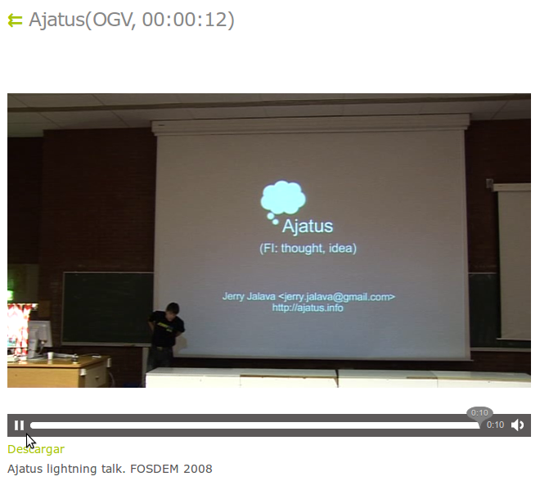
Si el navegador web no pudiese visualizar el formato de archivo concreto, al menos se podrían consultar los datos asociados y realizar la descarga para visualizarlo en aplicaciones independientes, lo que garantiza que los datos de Activae puedan ser usados en la inmensa mayoría de plataformas existentes.

Estadísticas
Esta sección permite acceder a los reportes de activos presentes en la plataforma Activae.

Se muestran informes sobre los activos más populares, así como los activos añadidos en las últimas 24 horas. Lógicamente, estos últimos no se mostrarán si no existiesen activos añadidos al sistema en las últimas 24 horas.

Un posible reporte de activos más populares podría ser el siguiente:
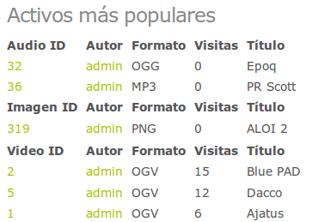

Como se puede observar en la imagen, los activos son clasificados por el tipo de activo y su número de visitas. Se muestran datos básicos del activo:

- Tipo de activo
- Identificador
- Autor
- Formato
- Número de visitas
- Título

Algunos de los datos presentados son a su vez enlaces que permiten acceder directamente desde este panel a otros activos (los activos concretos enlazados o a una búsqueda de todos los activos creados por el usuario autor del activo consultado).

Se debe tener en cuenta que los activos que figuran en el informe son únicamente aquellos accesibles para cada usuario, es decir, tal y como se indicó anteriormente, los informes contemplarán exclusivamente los activos de tipo público.

Subsistema de creación
Este subsistema es accesible únicamente a aquellos usuarios con privilegios para crear activos. Esto es, aquellos cuyo perfil contemple el rol de “Creador”. Para determinar si se tiene la posibilidad de utilizar este subsistema, bastará con comprobar que el menú lateral cuente con el módulo de “Creación” así como las tareas asociadas a éste.

Para estos usuarios, las restricciones de acceso a activos serán menores que para los usuarios meramente consumidores, ya que les estará permitido acceder a los activos públicos y, adicionalmente, a todos los activos creados por el propio usuario, sean éstos públicos o no públicos.
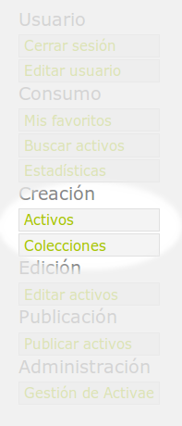

Mediante este subsistema es posible crear y gestionar activos y colecciones. Por defecto sólo se puede trabajar con aquellos activos y colecciones cuyos permisos así lo especifiquen, lo cual es establecido por Activae en el momento de la creación. Inicialmente, éstos contenidos serán aquellos que hayan sido creados por el propio usuario (o todos los contenidos para el caso de los usuarios administradores).

Este comportamiento, sin embargo, es modificable mediante la gestión de los permisos del contenido, tal y cómo se mostrará más adelante.

Activos
La funcionalidad total accesible a través de este módulo permite añadir y eliminar activos, así como otras tareas como son la publicación y la edición. El total de funciones disponibles puede verse alterado según los flujos de trabajo establecidos por el administrador de Activae.

Aquí se explican todas ellas, aunque en función del perfil de negocio asociado a una cuenta de usuario es posible que no todas las funciones estén disponibles.

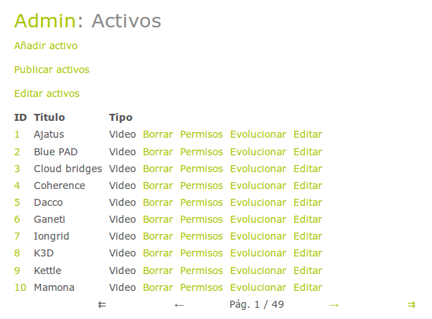

Inicialmente se presenta al usuario con tres opciones genéricas:

- Añadir activo
- Publicar activos
- Editar activos

De éstas, las dos últimas proporcionan acceso a subsistemas completamente distintos, el subsistema de publicación y el subsistema de edición, que se tratarán en subsiguientes capítulos de este manual.

Adicionalmente, siempre y cuando haya activos accesibles para el usuario con el que estemos trabajando, se presentará un cuadro resumen de éstos con las tareas que se puedan llevar a cabo sobre los activos. Las tareas posibles son:
- Borrar
- Gestionar permisos
- Evolucionar
- Editar
Es perfectamente posible tener acceso a un activo para evolucionarlo o editarlo pero no tener la posibilidad de eliminarlo, por lo que no todos los elementos de la lisa habrán de estar presentes para todos los activos. En particular esto es cierto cuando se trate de activos de otros usuarios, en cuyo caso lo normal es no poder modificar sus permisos, eliminarlos, etc.

Comenzaremos describiendo el proceso para crear un activo, y a continuación nos centraremos en cada una de las cuatro tareas de la lista anterior.

Creación de activos
El proceso de creación de activos es sumamente sencillo.
Habitualmente un activo tendrá un archivo asociado, por lo que el proceso de creación comienza con el envío de dicho archivo.

Se presenta al usuario un diálogo para seleccionar el archivo, que se quiera enviar.
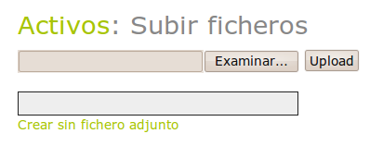

En caso de no querer asociar archivos al activo bastaría con saltarse este paso mediante el enlace “Crear sin fichero adjunto”. En este caso el activo se creará sin recabar información alguna de ficheros asociados.

Utilizando el botón “Examinar” es posible seleccionar el fichero a enviar, y el botón “Upload” permite iniciar la transferencia del archivo hacia la plataforma Activae. A su vez, esto provocará que se muestre en pantalla un diálogo indicando la evolución total de la transferencia.
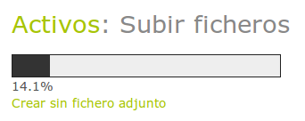
En cuanto la barra de progreso llegue al 100% será posible proseguir con la siguiente etapa del proceso de creación.
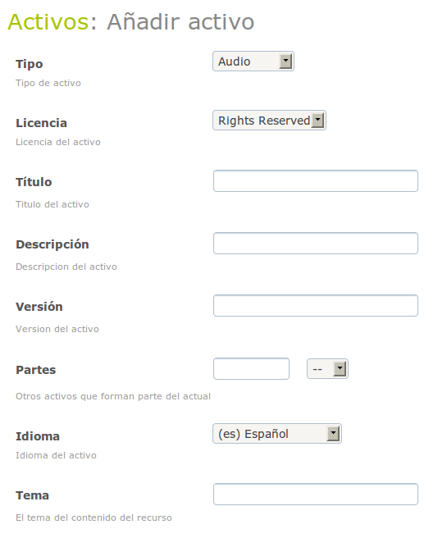
En este diálogo se deberán introducir únicamente los datos esenciales para poder crear el activo. Estos datos son:
- Título: Un título identificativo
- Descripción: La descripción del activo.
- Tema: El tema del que trata.
Por otra parte, algunos campos vienen preseleccionados en función de cómo esté configurada la plataforma, aunque se puede elegir otro valor:
- Tipo: El tipo de medio (audio, video, documentos, etc)
- Licencia: Por defecto, el creador se reserva todos los derechos.
- Idioma: Seleccionable de una lista de todos los códigos internacionales de idioma. Por defecto, Español (es).
Otros datos opcionales son:
- Versión: Si no se especifica lo contrario será versión 1.
- Partes: Cuando existan otros activos que formen parte de éste, se deberá especificar la lista de identificadores de éstos en este campo. Por ejemplo, si los activos con identificador 6259, 6900 y 7340 formasen parte del nuevo activo, habría que especificar “6259, 6900, 7340”. Adicionalmente, los activos se pueden añadir a la lista directamente desde el cuadro desplegable adyacente. Éste obtiene sus datos de la lista de activos favoritos, por lo que es recomendable haber marcado como tales todos aquellos activos susceptibles de ser referenciados durante la fase de creación de nuevos activos. Al seleccionar alguno de ellos en la lista desplegable, éste se añade al listado de partes y se muestra una representación preliminar justo debajo, lo cual facilita la detección de errores de selección.
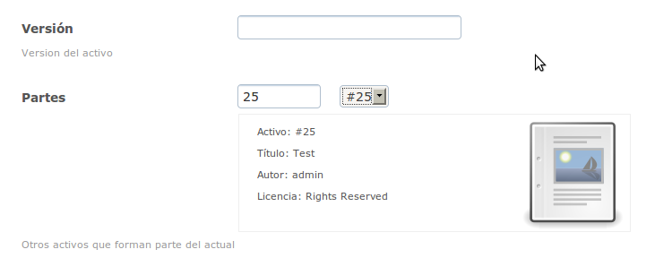
Todos los datos facilitados tienen como finalidad el poder generar un conjunto de metadatos lo suficientemente rico como para identificar perfectamente cada uno de los activos. Cuando haya ficheros asociados al activo, la plataforma también extraerá automáticamente los datos que sea posible de éstos, tales como duración de metraje, resolución de imágenes, bitrate de vídeos, etc.

Una vez que se hayan facilitado los datos esenciales, se producirá el envío automático de la información y se creará el activo. Cualquier modificación subsiguiente habrá de realizarse mediante la edición del activo, aunque los datos obtenidos de manera automática no serán modificables en ningún caso para garantizar que siempre sean coherentes.

Es necesario hacer notar una vez más que la creación de un activo no conlleva automáticamente su puesta a disposición al público general. Antes de eso, el contenido deberá ser validado por un publicador (y opcionalmente, sus metadatos podrán haber sido editados por un usuario de tipo editor).

NOTA 1: Para facilitar el trabajo de proporcionar los datos iniciales, Activae permite procesar lotes de archivos. Al hacer esto solamente habrá que proporcionar los datos una vez, y todos los archivos serán incorporados a activos que compartirán los mismos metadatos. Para llevar a cabo este procesamiento por lotes, bastará con enviar todos los archivos empaquetados en un archivo comprimido de tipo ZIP. Activae descomprimirá el archivo y creará tantos activos como ficheros contenga.

NOTA 2: El procesamiento por lotes supone una importante sobrecarga operativa, por lo que es un proceso más lento. Los navegadores web imponen un límite absoluto imponen un límite máximo de tiempo para recibir respuestas de Activae, y si éste lapso es menor que lo que tarda la plataforma en procesar el activo es posible que la creación de todos los activos no se llevase a cabo satisfactoriamente. Este límite es lo suficientemente elevado como para que no suponga un problema en la inmensa mayoría de las situaciones. Sin embargo, dado que ese límite es específico de cada navegador, no hay nada que la plataforma Activae pueda hacer al respecto.

Evolución de activos
El proceso para evolucionar un activo concreto es completamente análogo al de la creación. Habrá que enviar archivos y facilitar exactamente los mismos datos. La diferencia estriba en que la plataforma internamente relacionará el activo original con el activo evolucionado, asociando metadatos adicionales que permitan realizar un seguimiento del ciclo de vida del activo.
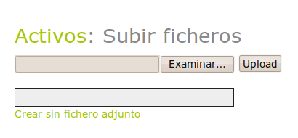

Como se puede observar, el proceso es exactamente el mismo, al menos de cara al usuario.

Eliminación de activos
Cuando los permisos del activo así lo permitan, éstos podrán ser eliminados. Por defecto, y salvo que se modifiquen los permisos, un administrador siempre podrá borrar activos, y un creador podrá borrar los suyos propios siempre y cuando estos todavía no hayan sido hechos accesibles al público.

Para proceder a la eliminación basta con utilizar la opción “Borrar” cuando ésta aparezca en el listado de acciones efectuables sobre un activo. Ésto desplegará un diálogo en el que habrá que confirmar la operación.

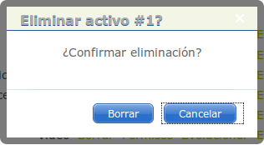

Para mantener la integridad de los datos de la plataforma Activae, únicamente se podrán eliminar completamente los activos que no intervengan en el ciclo de vida de otros. Si lo hacen, simplemente se podrán eliminar sus ficheros adjuntos.

Edición de activos
Cuando los permisos del activo así lo permitan, se podrán modificar sus datos.
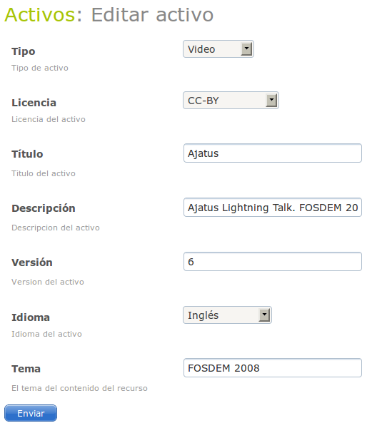

Para garantizar la coherencia de los datos, Activae impide que varios usuarios modifiquen simultáneamente el mismo activo. Por ello, cuando un activo esté siendo editado se efectuará un bloqueo sobre dicho activo, que solo será liberado cuando concluya la edición o se agote el límite de tiempo configurado en la plataforma.

Es importante señalar que cada vez que se edite un activo, su número de versión se verá incrementado automáticamente. Se puede introducir un número de versión mayor al que corresponde, pero los números menores serán ignorados y se utilizará el procedimiento automático.

Gestión de permisos de los activos
La gestión de permisos no es una operación trivial a menos que se conozca perfectamente el mecanismo de funcionamiento. Dicho mecanismo es idéntico para activos y colecciones, y se trata en detalle en el “Apéndice 1: Definición de permisos ACL”. Se recomienda dejar los permisos con sus valores por defecto a menos que se hayan asimilado los conceptos básicos expuestos en dicho apéndice.

Colecciones
Desde este módulo únicamente se ofrece al usuario la posibilidad de añadir colecciones a Activae. Si éste ya hubiese creado colecciones o tuviese acceso a colecciones de otros usuarios, también le sería presentado un listado de dichas colecciones junto a la lista de tareas efectuables sobre ellas:

- Borrar
- Gestionar permisos
- Editar
- Consultar los metadatos

La siguiente imagen muestra un vista de ejemplo:

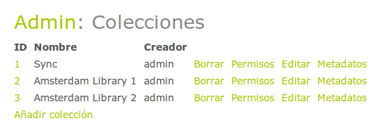

Eliminación de colecciones
Esta función permite borrar una colección, y se muestra únicamente cuando los permisos de la colección así lo especifiquen.

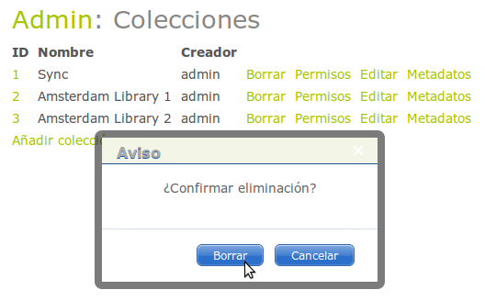

NOTA: Eliminar una colección supone eliminar todos los activos que contiene. Se recomienda extremar la precaución al utilizar esta función.

Creación de colecciones
El proceso de creación es trivial. Basta con facilitar el nombre de la colección.

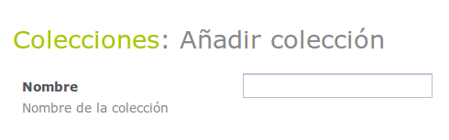

Esto creará una colección vacía que inicialmente sólo será accesible al usuario creador y a los administradores de Activae. Posteriormente se podrán modificar estos permisos de acceso siguiendo el mecanismo que se indica más adelante.

Una vez creada la colección, el usuario es redirigido inmediatamente a la función de edición de la colección, de tal manera que sea posible agregarle activos inmediatamente.

Edición de colecciones
La modificación de colecciones es el proceso por el que se les pueden añadir y eliminar activos.
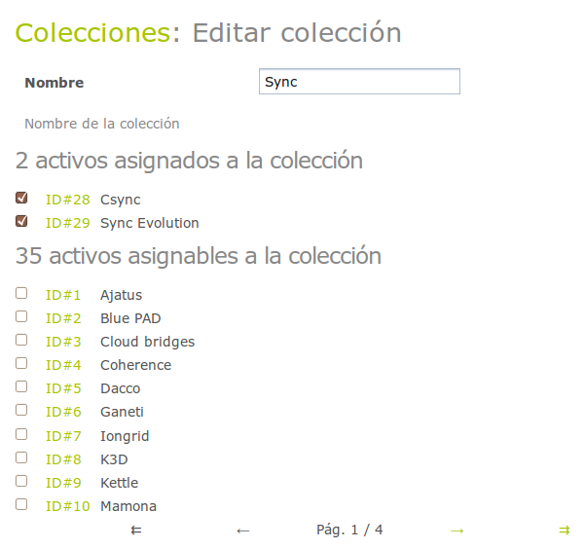
Simplemente se muestra una lista de los activos que contiene y de aquellos que se le pueden asignar. Éstos serán aquellos activos cuyos permisos otorguen acceso al usuario y que, a la vez, no pertenezcan ya a otra colección.

Para añadir o eliminar los activos bastará con marcar o desmarcar la casilla adyacente a éstos. La localización de los activos se facilita de dos maneras:

- Por una parte, en caso de que haya un elevado número de activos, éstos se presentan adecuadamente paginados. En estos casos se puede utilizar la barra de navegación inferior para moverse por las páginas de activos y así poder seleccionar todos los que se quiera.
- Por otra, para identificar los activos se muestra su título e identificador, aunque si esto no resultase suficiente se pueden consultar más datos haciendo click sobre su identificador. Esto desplegará un diálogo con los detalles del activo, tal y como muestra la siguiente imagen.
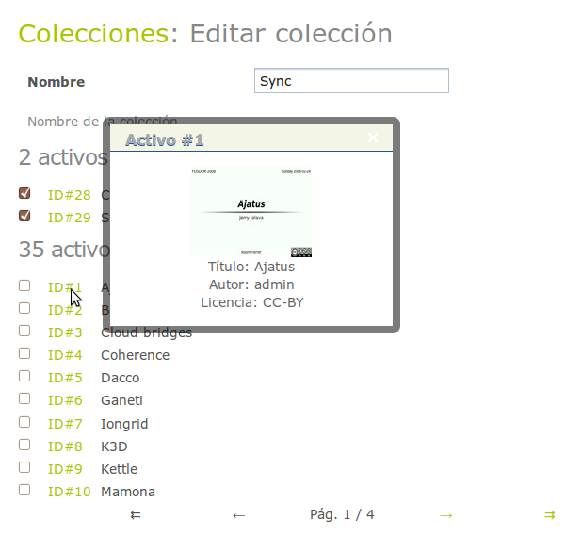

Consulta de metadatos
Esta opción permite consultar los metadatos asociados a una colección. Éstos serán todos los metadatos conjuntos de los activos que la compongan. Para aumentar la legibilidad, aquellos metadatos que sean idénticos en distintos activos se mostrarán una sola vez, lo cual es especialmente importante en colecciones homogéneas creadas automáticamente en las que casi todos los datos son comunes.
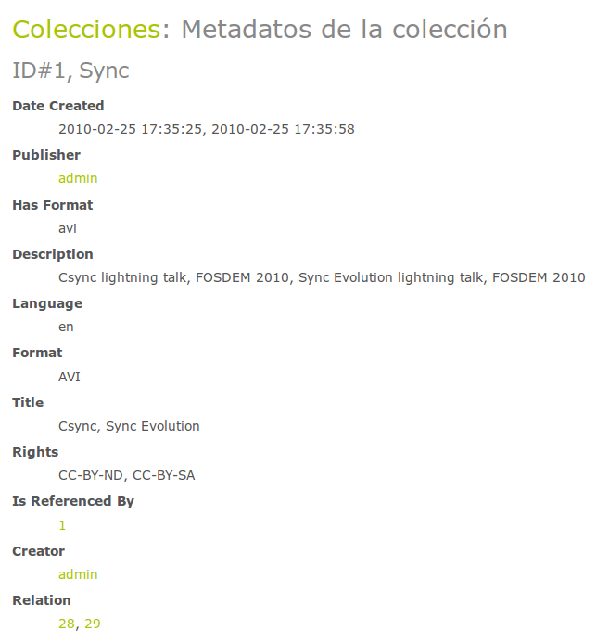
Para más detalles, se recomienda consultar el apéndice que recoge los metadatos utilizados por Activae, “Apéndice 2: Subconjunto de metadatos DCMI”.

Gestión de permisos de las colecciones
La gestión de permisos no es una operación trivial a menos que se conozca perfectamente el mecanismo de funcionamiento. Dicho mecanismo es idéntico para activos y colecciones, y se trata en detalle en el “Apéndice 1: Definición de permisos ACL”. Se recomienda dejar los permisos con sus valores por defecto a menos que se hayan asimilado los conceptos básicos expuestos en dicho apéndice.

Subsistema de publicación
Este subsistema es accesible únicamente a aquellos usuarios con privilegios para publicar o validar activos. Esto es, aquellos cuyo perfil contemple el rol de “publicador”. Para determinar si se tiene la posibilidad de utilizar este subsistema, bastará con comprobar que el menú lateral cuente con el módulo de “Publicación”.
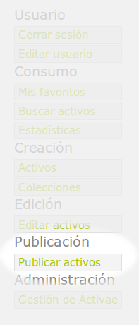

Publicación
Inicialmente se presenta al usuario una vista resumen con todos los activos pendientes de publicar, aunque también se puede realizar una consulta personalizada si se desea filtrar los activos por algún dato concreto. La consulta personalizada despliega el formulario de búsqueda por campos, y sus resultados incluirán cualquier activo que se ajuste a los parámetros de búsqueda, independientemente de que hayan sido o no publicados previamente.
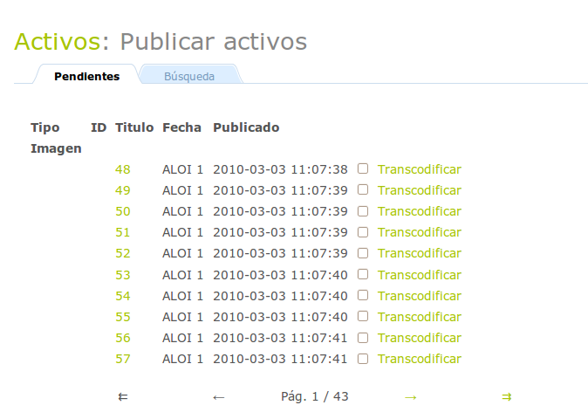

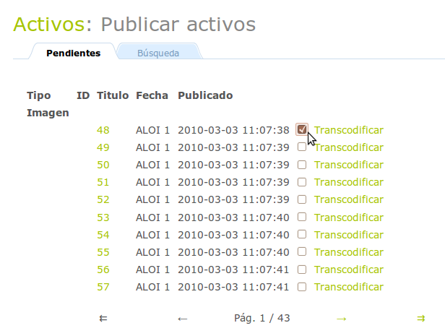
Para cambiar el estado de un activo a publicado o no publicado, basta con marcar o desmarcar respectivamente la casilla adyacente a cada uno de los activos.

Esto cambiará el estado automáticamente. Adicionalmente, en el momento de publicar un activo, será posible especificar los formatos en los que deberá ser hecho accesible. Para ello se hace uso de la función de transcodificación.

Transcodificación
Esto solamente se puede hacer cuando haya ficheros asociados a los activos, y siempre y cuando dichos activos tengan registrados en la plataforma otros formatos de destino. Por ejemplo, si un activo lleva asociado un archivo MP3, será posible para el publicador especificar que también se genere un activo idéntico en otro formato asociado a un archivo en formato FLAC. Esto será así siempre y cuando al administrador de la plataforma Activae haya dado de alta el formato destino FLAC para los archivos que tengan formato origen MP3.

Si se cumplen los requisitos mencionado, será posible desplegar una interfaz de transcodificación análoga a la que ilustra la siguiente imagen. En este caso, partimos de una imagen en formato PNG, al cual se le permiten conversiones a JPG y GIF.
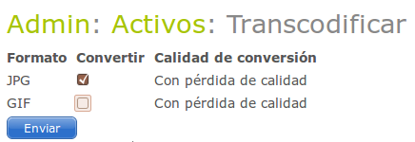

Una vez seleccionadas las casillas de tantos formatos como se quieran generar, bastará con pulsar el botón de “Enviar”. Esto provocará que la tarea de transcodificación sea solicitada al sistema, y que se creen tantos nuevos activos como formatos se hayan solicitado.

NOTA 1: Cuando así se haya configurado en Activae, se indicará si los formatos de destino incurrirán o no en una degradación de la calidad del archivo convertido. Esto se hace a título ilustrativo y no afecta en absoluto al mecanismo de conversión.

NOTA 2: Las tareas de transcodificación suponen una carga considerable en cuanto a tiempo de procesamiento, por lo cual las tareas solicitadas al sistema no se efectuarán inmediatamente sino que se irán procesando a medida que se terminen las anteriores. Durante ese intervalo de tiempo, los activos de los nuevos formatos no serán públicamente accesibles. Aquellos usuarios cuyos privilegios les permitan acceder a ellos -ya sean el usuario creador, los administradores, o cualquier otro especificado mediante la modificación de los permisos por defecto-, podrán acceder a los metadatos del activo, pero el fichero asociado sólo será accesible una vez que se haya terminado su procesamiento. Mientras tanto se indicará que el activo permanece en la cola de procesamiento.

Subsistema de edición
Este subsistema es accesible únicamente a aquellos usuarios con privilegios para editar activos. Esto es, aquellos cuyo perfil contemple el rol de “editor”. Para determinar si se tiene la posibilidad de utilizar este subsistema, bastará con comprobar que el menú lateral cuente con el módulo de “Edición”.
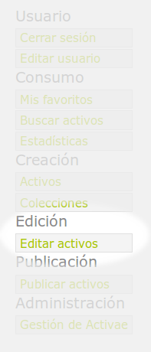

Por defecto, las restricciones de acceso y consumo de activos permitirán acceder a los activos públicos, y a todos los activos públicos y no públicos. Eso es así a menos que se modifiquen los permisos por defecto, que otorgan privilegios de edición a los editores.

Inicialmente se presenta al usuario una vista resumen con todos los activos pendientes de editar, aunque también se puede realizar una consulta personalizada si se desea filtrar los activos por algún dato concreto. La consulta personalizada despliega el formulario de búsqueda por campos, y sus resultados incluirán cualquier activo que se ajuste a los parámetros de búsqueda, independientemente de que hayan sido o no editados previamente.
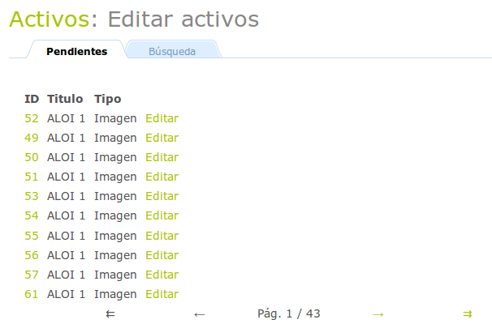

Los activos de este listado se pueden consultar o editar directamente, lo cual consistirá en modificar los metadatos asociados al activo.

La selección de un activo provocará el despliegue del formulario de modificación que ilustra la siguiente imagen.

NOTA 1: Para garantizar la coherencia de los datos, Activae impide que varios usuarios modifiquen simultáneamente el mismo activo. Por ello, cuando un activo esté siendo editado se efectuará un bloqueo sobre dicho activo, que solo será liberado cuando concluya la edición o se agote el límite de tiempo configurado en la plataforma.

NOTA 2: Es importante señalar que cada vez que se edite un activo, su número de versión se verá incrementado automáticamente.

NOTA 3: Para garantizar la coherencia de los datos, el formulario de edición no permite alterar los metadatos que sean rellenados automáticamente por la plataforma como resultado de una operación de inspección de los archivos asociados a los activos (por ejemplo, tamaño de activo, resolución de imágen, bitrate, etc.).

Subsistema de administración
Este subsistema es accesible únicamente a aquellos usuarios con privilegios para administrar la plataforma Activae. Esto es, aquellos cuyo perfil contemple el rol de “administrador”. Para determinar si se tiene la posibilidad de utilizar este subsistema, bastará con comprobar que el menú lateral cuente con el módulo de “Administración”.
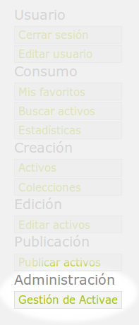

Como ya se dijo al inicio de este documento, las tareas de administración de Activae quedan fuera del alcance de este manual. Esa información se halla profusamente documentada en el manual creado al efecto, “Activae: Manual de instalación y administración”.

Apéndice 1: Definición de permisos ACL
Antes de modificar los permisos de un activo o colección dados, es preciso entender cómo se estructura el sistema de listas de acceso que determinan los permisos efectivos de un activo concreto.

Los permisos de activos y colecciones tienen la misma estructura y son determinados por sus listas de acceso (ACL de aquí en adelante). Cada ACL es una lista de entradas de acceso (ACE, access entry), que son a su vez las que especifican los permisos de cada activo o colección.

La ACL de cada activo será el resultado de evaluar todas las ACE asociadas al activo.

Las ACE codifican los permisos de la siguiente manera. Cada ACE está constituida por una serie pares clave-valor. La clave codifica la el dato u operación, y el valor será un valor booleano que representa si la operación/clave está permitida.

Cada ACE consta de 6 campos, donde los últimos 4 indican el estado de cada una de las operaciones posibles:

ID de usuario | rol | ad | ed | rm | co

- ID de usuario : ID del usuario al que se aplica la ACE. Si no se especifica ninguna, el sistema entiende que se aplica a todos los usuarios.

- Rol: ID del rol al que se aplica el ACE. Si no se especifica ninguno, se aplica a todos los roles.

- Operaciones: Las operaciones serán:

- ad: Añadir (add)
- ed: Editar (edit)
- rm: Eliminar (remove)
- co: Consumir (consume)

Las operaciones se interpretan de la siguiente manera, según se trate de un activo o de una colección de activos:

Activo:
- ad: Publicar (añadir activo al sistema)
- ed: Editar metadatos del activo
- rm: Eliminar el activo (si su ciclo de vida lo permite)
- co: Consumir el activo (consulta o visionado)

Colleción:
- ad: Añadir activos a la colección
- ed: Editar la colección
- rm: Eliminar la colección (y sus activos)
- co: Consumir la colección, es decir, permiso para acceder a los activos que contiene.

Una vez explicado el funcionamiento, definir los permisos de un activo o colección es simple. La opción de edición de ACL muestra una tabla con todos los permisos asociados.

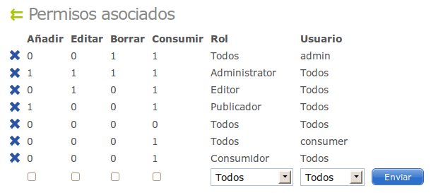

Es posible definir un permiso válido para un rol determinado, que se aplicará a todos los usuarios cuyo perfil contemple dicho rol, o para un usuario determinado. La restricción por usuario y rol simultáneamente es posible, aunque de utilidad dudosa, por lo que no se recomienda restringir por ambos campos simultáneamente.

Si un archivo no pertenece a una colección, sus permisos vienen determinados únicamente por su ACL. Si pertenece a una colección, primero se valora la ACL de la colección y, si ésta otorga acceso, se evaluará la ACL del activo antes de permitir realizar o no una operación concreta sobre él.

Apéndice 2: Subconjunto de metadatos DCMI
ETIQUETA DC | DESCRIPCIÓN
Creator | Entidad responsable en primera instancia de la creación del activo.
Date | Fecha o rango de fechas asociado a un evento en el ciclo de vida del activo.
Date Available | Fecha (a menudo un rango) en la que el recurso comenzará o estará disponible.
Date Created | Fecha de creación del activo.
Description | Descripción del activo (índice, representación gráfica, etc.).
Extent | Tamaño o duración del activo.
Format | Formato de fichero, medio físico o dimensiones del activo. Se recomienda usar un vocabulario preestablecido (MIME, OID, etc.).
Has Format | Tiene duplicados en un formatos [Format] distintos.
Has Part | Tiene otros activos que están incluidos físicamente o lógicamente en él.
Has Version | Tiene activos que son una versión, edición o adaptación de él.
Identifier | Identificador unívoco que no acepte ambigüedades del activo.
Is Format Of | Es un duplicado de un activo existente pero en un formato [Format] distinto.
Is Part Of | Forma parte de un activo existente, bien sea físicamente o lógicamente.
Is Referenced By | Es referenciado por otro activo relacionado.
Is Replaced By | Un activo que es suplantado, desplazado o sustituido por otro activo relacionado (p.e. versiones).
Is Version Of | El recurso es una versión, edición o adaptación de otro recurso relacionado.
Language | La lengua del contenido intelectual del recurso.
(Date) Modified | Fecha en que se ha cambiado el recurso.
Publisher (editor) | La entidad responsable de hacer que el recurso se encuentre disponible.
Relation | Una referencia a un recurso relacionado.
Replaces | El activo suplanta, desplaza o sustituye a otro activo.
Rights | La información sobre los derechos de propiedad y sobre el recurso.
Source | Una referencia a un recurso del cual se deriva el recurso actual.
Subject | El tema del contenido del recurso.
Title | El nombre dado a un recurso.
Type | La naturaleza o categoría del contenido del recurso.

Para las entradas y salidas sólo se utilizaran unos pocos de los metadatos descritos.

